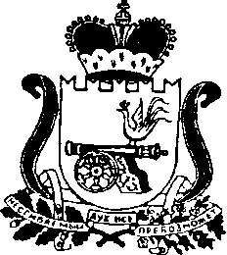

АДМИНИСТРАЦИЯ МУНИЦИПАЛЬНОГО ОБРАЗОВАНИЯ
«СЫЧЁВСКИЙ РАЙОН» СМОЛЕНСКОЙ ОБЛАСТИ

ПОСТАНОВЛЕНИЕ

от 29 ноября 2013 года № 604
г. Сычёвка.

О внесении изменений в Порядок разработки и утверждения схемы размещения нестационарных торговых объектов на территории муниципального образования «Сычевский район» Смоленской области

Администрация муниципального образования «Сычевский район»
п о с т а н о в л я е т:

Внести в абзац второй пункта 10 Порядка разработки и утверждения схемы размещения нестационарных торговых объектов, утвержденного постановлением Администрации муниципального образования «Сычевский район» Смоленской области от 13.09.2011 №433 (в редакции постановлений Администрации муниципального образования «Сычевский район» Смоленской области от 28.12.2011 № 693, от 19.10.2012 № 409) , изменение, заменив слова «Федеральным законом «Об ограничении курения табака» словами «Федеральным законом «Об охране здоровья граждан от воздействия окружающего табачного дыма и последствий потребления табака».

Глава Администрации муниципального образования Е.Т. Орлов

